Мастерская юного дизайнера
Занятие-25.12. 2020
Тема занятия: «Сервировка праздничного стола»
Новогодний стол – это само олицетворение праздника. Ведь за ним мы подводим итоги прошедшего года, загадываем желания для нового, делимся подарками, улыбками и радостью с близкими людьми. За красиво накрытым столом праздник становится действительно праздником, а фотографии с торжества получаются очень красочными.
Сервировка новогоднего стола немыслима без разных декоративных украшений. Однако, правила хорошего тона диктуют, что даже в домашних условиях убранство праздничного стола предполагает скатерть. Красивая сервировка стола на Новый год во многом зависит именно от скатерти – праздничной, с узорами или однотонной.
Этикет стола. При оформлении праздничного стола часто используются декоративные дорожки «бегунки», которые представляют собой отрез плотной ткани, узкий и длинный. Располагают их, в зависимости от размера, вдоль или поперек столешницы. Помимо декоративной, они несут утилитарную функцию, защищая скатерть от загрязнений.
В некоторых случаях столовые скатерти можно заменить сетами. Сет — это небольшая скатерть или деревянная, пластмассовая подставка для посуды. Его размер не должен быть меньше 30x40 см, чтобы для посуды было достаточно места. Наиболее практичны и удобны сеты прямоугольной и овальной формы. Можно комбинировать сеты: на середину стола положить сет вытянутой формы («дорожку»), а под каждую тарелку — квадратный сет с тем же рисунком.
Декоративно свернутые салфетки кладут на закусочную или пирожковую тарелку или слева от нее. Бумажные салфетки ставят в специальные держатели или красивые стаканы. Их складывают треугольником или трубочкой по 10-12 штук в салфетницы или раскладывают на пирожковые тарелки. Следует помнить, что бумажной салфеткой пользуются только один раз, после чего ее скатывают в шарик и кладут под борт тарелки, а после еды — на тарелку вместе с использованными приборами.
Декорируем стол. Взгляните на фото, без чего нельзя обойтись в декоре новогоднего стола – это свечи. Они могут добавить задора, или, ощущение сказки. Импровизированные подсвечники можно сделать из бокалов. Если елочных шаров у вас в избытке, то можно наполнить ими вазы.

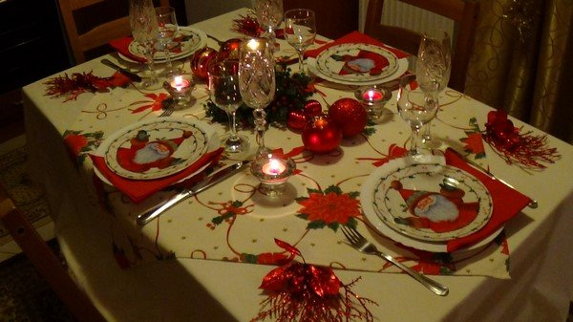
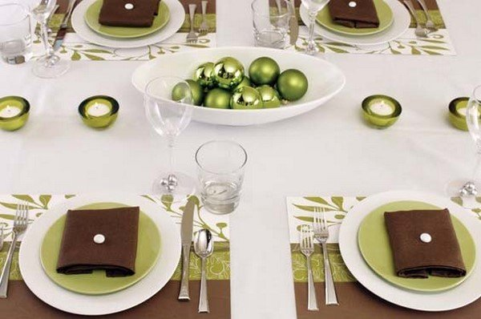

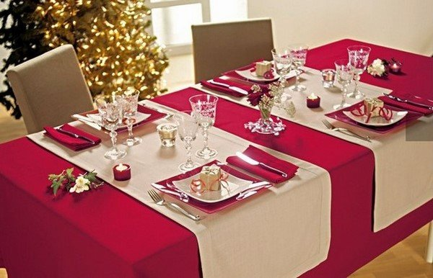

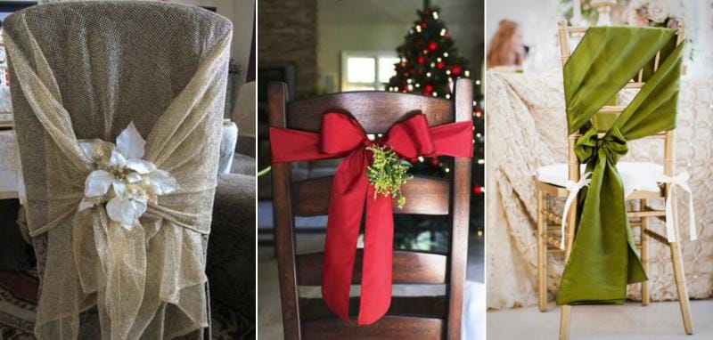Творите и фантазируйте!
Пусть ваша новогодняя сервировка стола создаст неповторимую атмосферу волшебства, уют, радость, а Новый год принесет в ваш дом гармонию и счастье.

